Урок открытия новых знаний
«Знакомство с буквой Б. Чтение слогов и слов»
1 класс

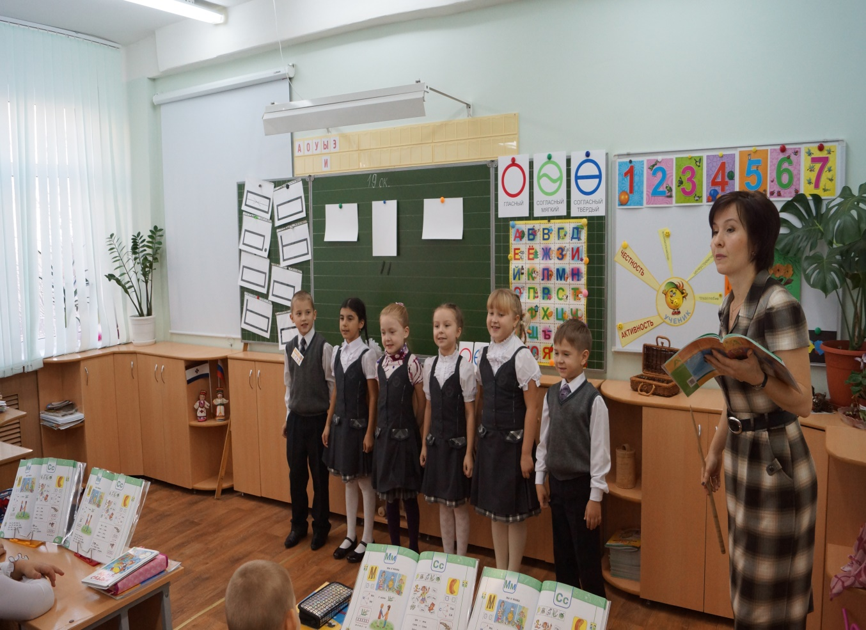

Составитель: Романова Ирина Николаевна,
Учитель начальных классов
МОУ «СОШ с углубленным изучением отдельных предметов №39»

Саранск, 2018г.

Этапы урока | Содержание урока | Время | УУД
- Организация класса к уроку.  (СЛАЙД 1) | У: - Прозвенел, дружок, звонок,  Начинается урок!  -Тихо сели девочки, еще тише сели мальчики. Сегодня на урок обучения грамоте к нам пришло много гостей. Все готовы к уроку? Тогда пожелайте друг другу успеха.  Д: (обмениваются рукопожатиями.)  У:- Молодцы! А я желаю вам сохранить рабочее настроение на весь урок. | 1 мин. | Личностные:  Нравственно-этическая ориентация (доброжелательность и эмоционально-нравственная отзывчивость)  Коммуникативные:  управление коммуникацией  -адекватно оценивать собственное поведение и поведение окружающих;  -оказывать в сотрудничестве взаимопомощь.
- Актуализация знаний.  а )игра «Доскажи словечко» | У:- Скажите, ребята, а на какие две группы делятся все звуки нашей речи?  Д:- гласные и согласные.  У:- Как можно определить, что звук является гласным?  Д:- звук произносится без преград, поется и тянется.  У: Кто согласен с …..?  У:- А как можно определить, что звук является согласным?  Д:- встречает преграду (губы, язык, зубы), не поется, не тянется.  У: Вы согласны …..?  У: Звуки мы произносим и слышим. А на письме их обозначают БУКВАМИ. Давайте вспомним песенку гласных. (РАБОТА С ЛЕНТОЙ БУКВ). А теперь назовем согласные.  У:- Ребята, а вы любите читать сказки?  Д: (Да).  У: - Вы знаете я тоже очень люблю читать сказки, хотите узнать мою любимую сказку? Тогда отгадайте имя главного героя этой сказки:  У отца был мальчик странный,  Необычный-деревянный,  На земле и под водой  Ищет ключик золотой.  Всюду нос сует он длинный.  Кто же это?  Д: - БУРАТИНО! (открываю карточку)  У:- Вы правы, это БУРАТИНО! А сказка называется «Золотой ключик или приключение Буратино». И написал ее Алексей Толстой. Эта сказка очень интересная, я советую Вам ее прочитать.(показываю книгу и ставлю на выставку). | 2мин. | Регулятивные  Познавательные  Общеучебные  -самостоятельно выделять и формулировать познавательную цель, применять правила и пользоваться инструкциями;  информационные  -поиск и выделение необходимой информации из различных источников в разных формах (текст, рисунок, схема, таблица)
Введение нового знания.  Звуковой анализ слова. | У: - Позовем первый звук в слове Буратино.  К какой группе гласных или согласных отнесем этот звук.  Д:- согласный.  У:- Почему?  Д:- Не поется, не тянется, встречает преграду.  У: Какую?  Д: Губы.  У:- Звонкий или глухой? Приложим ладошку к голосу, слушаем [ б] - звонкий.  У:- Твердый или мягкий?  Д: - [ б] – твердый.  У:- Составим звуковую модель этого слова.  Д: (выходят к доске собирают схему).  У:- Найдите гласные звуки.  Д: (ставят магнитики под гласными звуками).  У:- Поделим на слоги. Но сначала вспомним правило (Сколько в слове гласных столько и слогов).  Д: (выделяют слоги)  У:- Все ли у нас правильно?  Д:- Нет. Не хватает ударения.  У:- Приготовили молоточки.  Д:- ( обозначают ударение).  У: Молодцы! | 5мин | Коммуникативные  Планирование учебного сотрудничества:  -задавать вопросы, необходимые для организации собственной деятельности и сотрудничества с партнером;  -договариваться о распределении функции и ролей в совместной деятельности;  Взаимодействие:  -формулировать собственное мнение и позицию;  -строить понятные для партнера высказывание;  -строить монологическую высказывание;  -слушать собеседника.  Познавательные  общеучебные  -самостоятельно выделять и формулировать цель.; применять правида; пользоваться инструкциями и освоенными закономерностями
Возникновение проблемной ситуации. | У:- Сможем ли мы напечатать и записать слово Буратино?  Д:- Нет.  У:- Почему?  Д:- Незнакома первая буква.  У:- Как вы думаете, какую же букву сегодня на уроке мы будем изучать?  Д:- Букву Б (открываю карточку). | 2мин | Регулятивные  Целеполагание  -формулировать и удерживать учебную задачу;  Планирование  -применять установленные правила в планировании способа решения
Поиск решения проблемы. Работа по учебнику. | У:- Буратино был очень непослушным мальчиком, и когда Папа Карло отправил его в школу учится, то он как-то попал в театр. Но мы то с вами знаем, чтобы попасть в театр сначала нужно купить…….  Д: БИЛЕТ! ( открываю карточку на доске)  У:- У вас открыты учебники на стр.4, посмотрите на звуковую модель слова БИЛЕТ.  У:-Что произошло с первым звуком слова Буратино?  Д:- Он стал мягким!  У:- Кто помог нашему звуку стать мягким?  Д:- Звук [и].  У:- Я вам открою маленькую тайну, согласные, звонкие звуки [б] и [б’] обозначают одной буквой Бэ (карточки со звуками под букву)  У: - Сколько же работ выполняет буква Б?  Д:- Две. Она обозначает твердый и мягкий звуки.  У:- Молодцы! Кто покажет домик буквы Бэ в Азбуке?  Буква Бэ с большим брюшком  В кепке с длинным козырьком. | 3мин | Познавательные  знаково-символические:  -использовать знаково-символические средства, в том числе модели и схемы для решения задач;  -моделировать, т.е. выделять и обобщенно фиксировать существенные признаки объектов с целью решения конкретных задач.
Игра с мячом. | У:- Назовите слова, в которых буква Бэ стоит в начале слова?  Д:- (ловят мячик и называют слова). | 1мин
Физкультминутка. | У:- Посмотрите в учебник, дети играют в кукольный театр. А вы хотите поиграть? - Ребята, кто хочет выступить в роли Буратино и провести физкультминутку? (одеваю колпак).  Д: -Буратино потянулся,  Раз нагнулся, два нагнулся,  Руки в стороны развел,  Ключик видно не нашел.  Чтобы ключик нам достать  Надо на носочки встать. | 1мин
5. Первичное закрепление.  а) использование ИТК, обозначение знаковыми символами.  (диск СД)  б) чтение слогов, слов и предложений с новой буквы.  в) игра в слова  г) работа в парах  СЛАЙД 2(доску закрыть) | У: - У вас на столах лежат карточки со значками. Если услышите в слове твердый или мягкий звук [б]-поднимаете соответствующую карточку.  У:-Внимание глазки на экран. Все готовы?  У:- Молодцы!  У:- А теперь глазки в учебник, давайте подружим букву Бэ с гласными.  Д: (читаем хором )  У:- Какие гласные подсказывают, что букву Бэ нужно читать твердо?  Д:- А, У, Ы.  У:- Чтобы читать мягко?  Д:- Е, И.  У:- Молодцы! А кто сумеет прочитать слоги, которые составила мудрая черепаха Тортила?  Д:- читают по желанию.  У:- Прочитайте самостоятельно предложение и узнайте, где живет в сказке черепаха Тортила.  Д:-(дети читают предложение в учебнике).  У:- Ребята, кто узнал где живет черепаха Тортила?  Д: живет в болоте.  У:- Посмотрите на доску. Вы должны соединить синие карточки с желтыми и получить слова какие Черепаха Тортила бормотала в своем любимом болоте.  Кто пойдет к доске?  Д:- (Выходят к доске, собирают слова БАН*ТИК  БАР*СУК  БИ*ЛЕТ  БЕГЕ*МОТ  У:- Прочитаем слова.Что вы можете сказать?  Д:-Все слова начинаются на буквуБэ.  У:- Я сейчас я предлагаю Вам поработать в паре.  У: Повторим правила работы в паре (читаем схему).  -У вас на столах конверты, откройте, соединив зеленые и желтые карточки вы должны получить слова. Покажите вы готовы к работе? Приступаем.  Д: (выполняют)  У: (звонок).Проверим работу пары Алины и Ильи. Прочитайте какие слова у вас получились? У кого получились другие слова? Проверяем по образцу.  У:- Получилось? Пожмите руки друг другу. | 3мин  5мин  4мин
д) чтение текста | У:- А сейчас мы с вами немного почитаем. Найдем текст в учебнике под названием «В театре». Я начинаю читать, а вы внимательно следите и кто-то мне будет помогать!  -Ребята, помогите закончить предложение, какого героя не назвали? (Кот Базилио) Правильно! Друга Лисы Алисы.
е) парные согласные Б-П | У:- Ребята, звуки и буквы тоже любят работать в паре. И мы уже знаем одну такую пару по звонкости и глухости К- Г. И нашей новой знакомой Б мы найдем пару – П, поселим ее на верхнем этаже ленты букв(прикрепляю).  -Прочитайте слоги с этими парными согласными.  -А теперь прочитаем пары слов с парными согласными.  -Молодцы! А все ли слова вам понятны? (сноп, краб, карп показываю) | 4мин
Групповая работа | У:- Дети, а вы любите сюрпризы?  Д:- Да!  У:- Буратино, предлагает вам поработать в группе. Повторим правила работы в группе:  -Сидим лицом друг к другу  -не грубим  -один говорит, другие слушают  -готовим ответ  -показываем о готовности  -Вы готовы работать в группах? Покажите.  - Ответственные подойдите за заданием. Вы должны открыть конверты и догадаться, что за сюрприз приготовил Буратино. Я даю вам 3 минуты.  Отчет групп.  У:- Вот так сюрприз придумал Буратино.Что это он вам приготовил?  Д:-РЕБУСЫ!  У:-В каких же словах вам встретилась новая знакомая?  Д: называют слова. | 4мин | Коммуникативные  инициативное сотрудничество  -ставить вопросы;  -обращаться за помощью;  -формулировать свои затруднения;  -предлагать помощь и сотрудничество; проявлять активность во взаимодействии для решения коммуникативных и познавательных задач.  планирование учебного сотрудничества  -договариваться о распределении функций и ролей в совместной деятельности.
Рефлексия  Слайд4  Слайд 5 | У:- Мы сегодня хорошо поработали, давайте подведем итоги.  -С какой буквой сегодня мы познакомились? Какую работу она выполняет?  Д:- Она обозначает твердый и мягкий звуки.  У: -Какие задания были особенно интересными?  -Какие задания вызвали затруднение?  -Удалось ли вам сохранить ваше рабочее настроение?  -Ребята у вас на столах фишки. Посмотрите на экран. Оцените свою работу.  -Итак, многие подняли фишку зеленого цвета.  (спрашиваю почему, хорошо работал, отвечал и тд.)  - Молодцы! Спасибо за работу! Урок окончен. | 3мин | Коммуникативные  -взаимодействие(формулировать собственное мнение и позицию).  Личностные  Самоопределение  -готовность и способность обучающихся к саморазвитию;  -внутренняя позиция школьника на основе положительного отношения к школе;  -принятие образа «хорошего ученика».

